附件（四）

深 圳 大 学 实 验 报 告

课程名称： 操作系统

实验项目名称： 文件系统

学院： 计算机与软件学院

专业： 计算机科学与技术（卓越班）

指导教师： 张 滇

报告人： 王培鸿 学号： 2022152021
班级： 计算机科学与技术（卓越班）

实验时间： 2025 年 5 月 29 日

实验报告提交时间： 2025 年 5 月 29 日

教务处制
一、实验目的与要求：
- 实验目的
了解Linux 文件命令行操作命令；
了解Linux ext3文件系统上的软硬链接；
- 实验要求
1） 按学校统一格式
2） 需要给出具体命令和自行编写的程序的源代码
3） 程序的设计需要给出设计思路或流程框图
4） 实验操作的截图需要有必要的说明文字

二、方法、步骤：(说明程序相关的算法原理或知识内容，程序设计的思路和方法，可以用流程图表述，程序主要数据结构的设计、主要函数之间的调用关系等)
- 学习使用Linux文件系统提供的的ls 、touch、rm、cp、mv、mkdir、df等命令（希望尽量涵盖各种满足日常编程所需操作），记录相关命令执行结果；
- 学习Linux文件系统中关于文件硬链接和软链接的概念和相关操作命令，创建软硬链接各一个，给出实验证据表明它们分别是软硬连接；
- 构建以下目录子树：
你的私有目录

a

b

c

d

e

f

g

软链接
硬链接

三．实验过程及内容：(对程序代码进行说明和分析，越详细越好，代码排版要整齐，可读性要高)
- 文件操作指令学习
- mkdir指令
mkdir指令的基础语法如下所示。
mkdir [选项] 目录名1 [目录名2 ...]
基础参数：
-p 或 --parents：递归创建目录，若父目录不存在则自动创建（常用）。
-m 或 --mode=模式：设置目录权限（如 mkdir -m 755 dir）。
-v 或 --verbose：显示创建过程（会打印每个创建的目录名）。
--help：显示帮助信息。
--version：显示版本信息。
原本的目录结构如下所示。
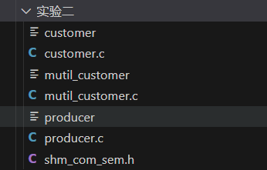
- 递归创建
输入如下所示的指令，在当前目录下同时创建src和files目录。
运行的结果如下所示，可以看到，成功创建目录。
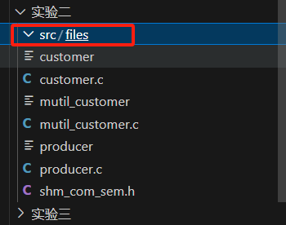
- 批量创建
输入如下所示的指令，同时创建多个目录。
结果如下所示，同时创建了三个子目录f1、f2、f3。
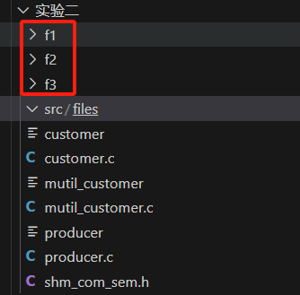
- ls指令
ls [选项] [文件或目录...]
常用选项：
-l：以长格式显示文件和目录（包含权限、所有者、大小、修改时间等）。
-a 或 --all：显示所有文件，包括隐藏文件（以 . 开头的文件）。
-h 或 --human-readable：与 -l 配合使用，以人类可读的格式显示文件大小（如 4.2K、2.5M）。
-t：按修改时间排序，最新的文件排在最前。
-r 或 --reverse：反转排序结果（如与 -t 配合可显示最旧的文件）。
-S：按文件大小排序，最大的文件排在最前。
-R 或 --recursive：递归显示子目录中的所有文件。
--color=auto：启用文件类型颜色区分（默认在终端中启用）。
-d 或 --directory：仅显示目录本身，而非目录内容（常用于查看目录属性）。
执行如下所示的指令，以不同的颜色查看当前目录下的文件。结果如下所示，以不同的颜色显示了不同类型的文件或目录，包含了刚才创建的目录，结果正确。

- rm指令
rm指令的语法如下所示。
rm [选项] 文件或目录...
常用选项：
-r 或 --recursive：递归删除目录及其所有内容（删除目录时必需）。
-f 或 --force：强制删除，忽略不存在的文件，不提示确认（慎用）。
-i：交互式删除，删除前询问确认（默认不启用）。
-v 或 --verbose：显示删除的详细过程。
使用如下所示的指令，递归删除刚创建的目录files。
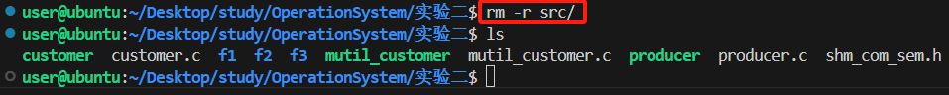
可以看到，当前目录下已经不存在刚才创建的目录src及其子目录files。
- touch指令
touch指令的通用语法如下。
touch [选项] 文件...
常用选项：
-a：仅更新访问时间（atime）。
-m：仅更新修改时间（mtime）。
-c 或 --no-create：不创建新文件，仅更新已存在文件的时间戳。
-d 或 --date=字符串：使用指定的时间而非当前时间（格式如 2023-10-01 或 '1 hour ago'）。
-t 时间戳：使用指定的时间戳（格式为 [[CC]YY]MMDDhhmm[.ss]）。
--reference=文件：以另一个文件的时间戳为参考进行更新。

- 文件不存在时创建文件
使用如下所示的指令，因为file.txt文件不存在，故touch指令会创建该文件。
对应的结果如下所示，成功创建文件file.txt。

- cp指令
cp指令的通用语法如下。
cp [选项] 源文件/目录 目标路径
常用选项：
-r/-R：递归复制目录及其内容（复制目录时必需）。
-f：强制覆盖目标文件（即使已存在）。
-i：交互式覆盖（覆盖前询问确认）。
-p：保留文件的权限、时间戳等属性。
-v：显示复制过程的详细信息。
-a：归档模式（等于 -dr --preserve=all，常用于备份）
- 以交互式覆盖
输入如下所示的指令，添加 -i选项。将文件customer.c的内容复制给file.txt。
按下y进行确认，结果如下所示，file.txt文件的内容变为和文件customer.c的相同。
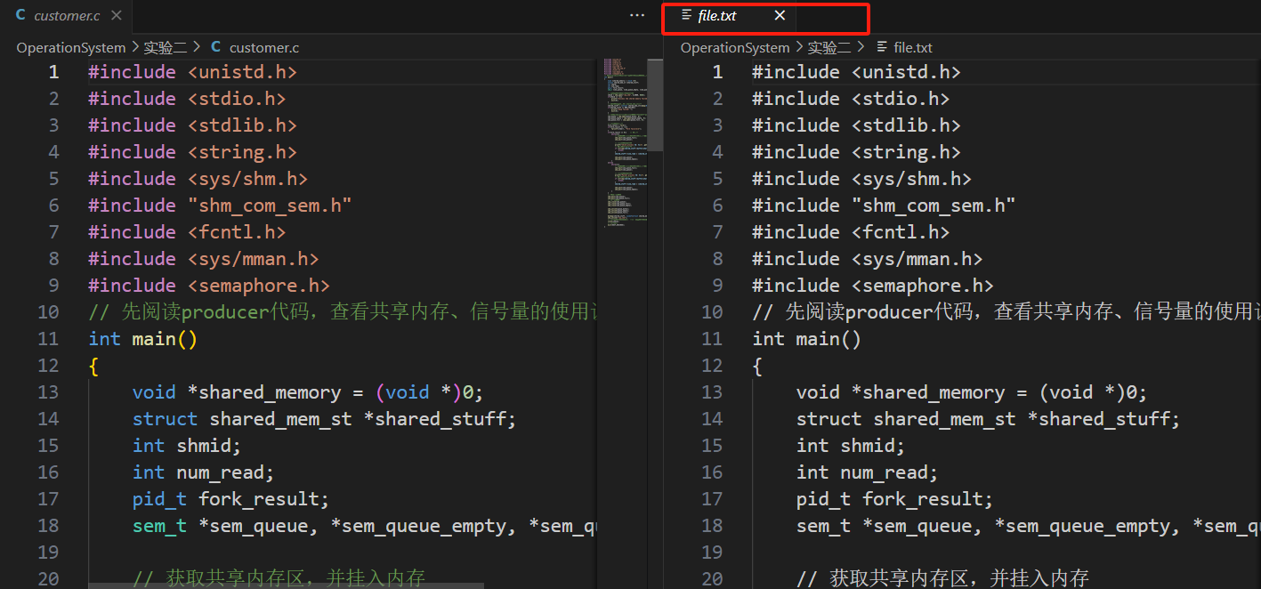
可以看到，右边为file.txt文件，其内容与文件customer.c的相同，结果正确。

- mv指令
mv指令的通用语法如下所示。
mv [选项] 源文件/目录 目标路径
常用选项：
-f：强制移动（覆盖已存在文件）。
-i：互式移动（覆盖前询问确认）。
-v：显示移动过程的详细信息。
-u：仅在源文件比目标文件新或目标文件不存在时移动。

- 重命名文件
通过如下指令，更新文件名称。
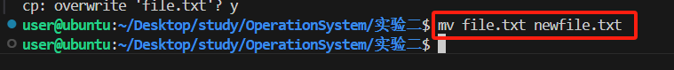
结果如下所示，可以看到，原file.txt文件变为newfile.txt文件。

- 显示移动进度
通过如下指令，实现将newfile.txt文件移动到目录f1下，并显示移动进度。
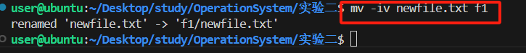
结果如下所示，newfile.txt文件移动到了目录f1下，结果正确。
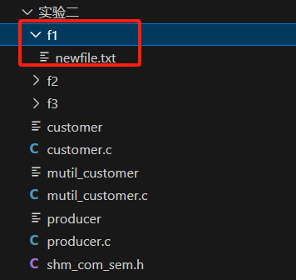
- df指令
df指令的通用语法如下所示。
df [选项] [文件/挂载点]
常用选项：
-h：以人类可读的格式显示（如 4.2G、512M）。
-T：显示文件系统类型（如 ext4、xfs、tmpfs）。
-a：显示所有文件系统（包括虚拟 / 内存文件系统）。
-k/-m/-g：以 KB/MB/GB 为单位显示。
-x 文件系统类型：排除指定类型的文件系统（如 -x tmpfs）。
-t 文件系统类型：仅显示指定类型的文件系统。

- df -h指令
使用df -h指令，查看每个文件的在内存中的使用情况，显示所有挂载点；结果如下
图所示，结果正确。
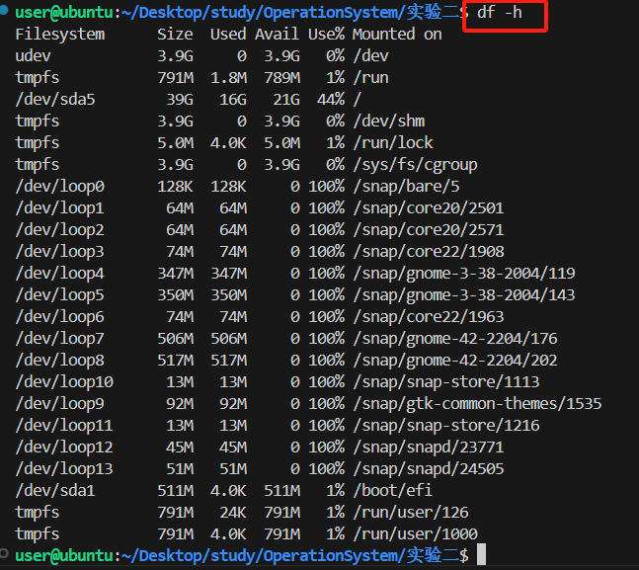
- df -i指令
使用df -i指令，显示包含 inode 使用情况，结果如下所示。结果正确。
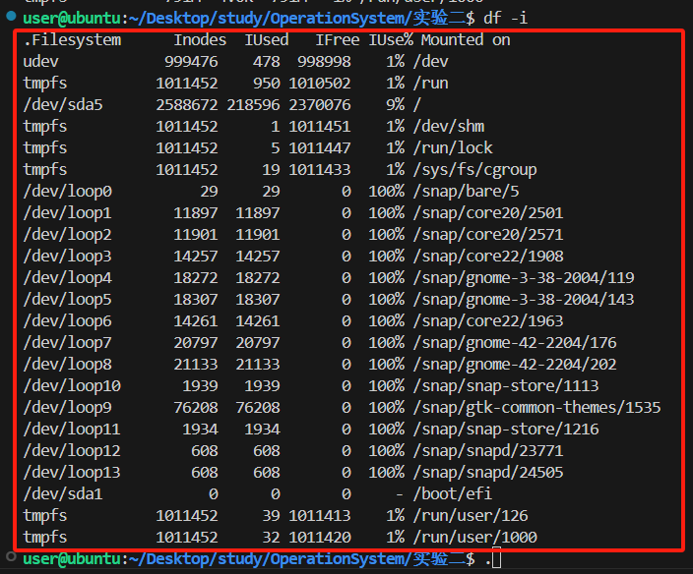

- 软硬链接学习
- 软链接
软链接相当于文件的快捷方式，它指向文件的路径。如果原文件被删除，软链接会
变成无效链接。
常用的语法如下所示。
ln -s source_file symlink

- 使用示例
通过如下指令，将文件newfile.txt软链接到文件soft.txt（该文件事先不存在）中。
结果如下所示，可以看到，自动创建了文件soft.txt并拷贝了文件newfile.txt的内容。
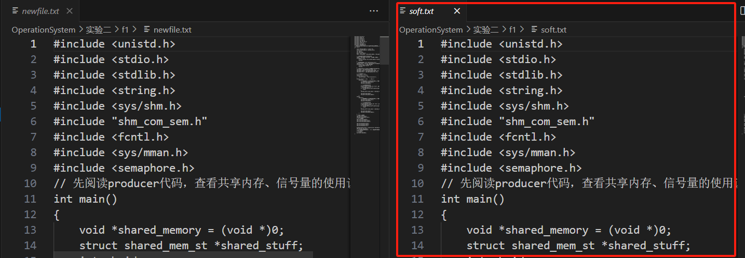
删除newfile.txt文件，对应的soft.txt无效，导致无法查看，结果正确。
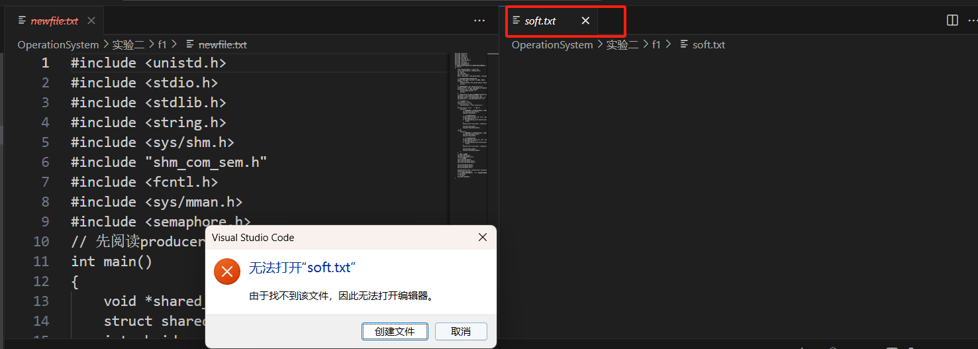
- 硬链接
硬链接是指向文件 inode 的指针。一个 inode 可以有多个硬链接，删除一个硬链接不会影响文件本身和其他硬链接。
常用语法如下所示。
ln source_file hardlink

- 使用示例
使用以下指令，将hard.txt硬链接到newfile.txt文件。
hard.txt文件的内容如下所示，和newfile.txt文件相同，结果正确。
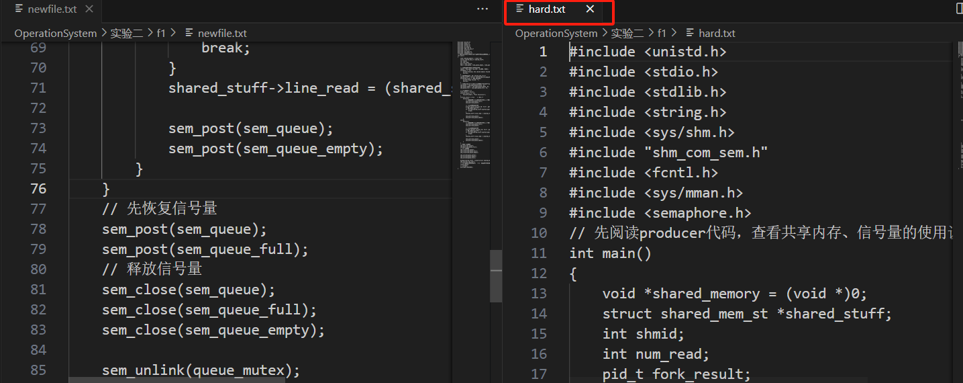
通过如下指令，删除newfile.txt文件。
结果如下，hard.txt文件仍然存在，可以正常访问。
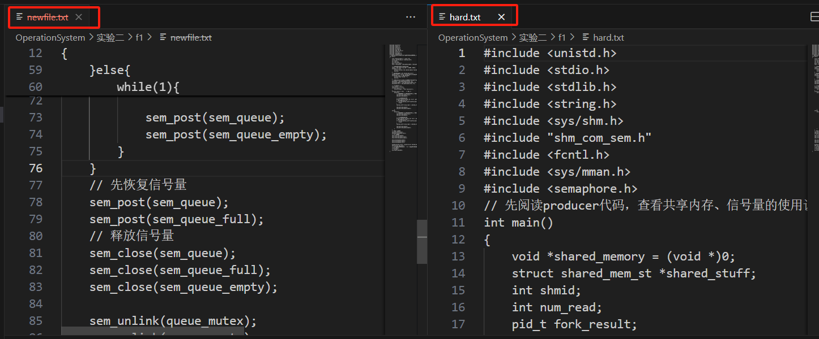

- 创建文件目录
因为文件，目录的结构如下所示，包含软链接和硬链接。
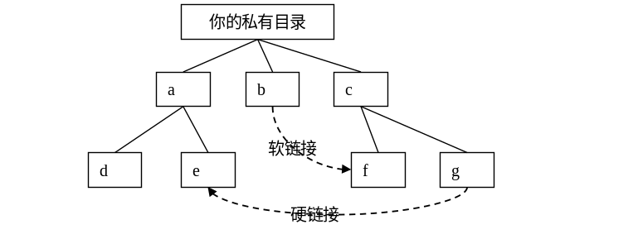
首先，通过以下指令创建主目录pro。
再通过如下指令，递归创建目录 /a 和/c，创建文件a/d.txt、a/e.txt和c/f.txt。
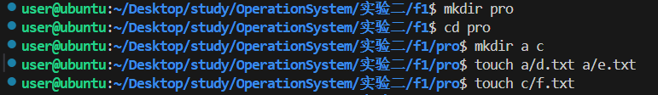
查看pro目录的文件结构，如下所示，结果正确。
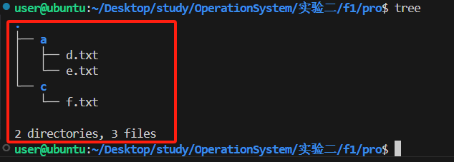
通过如下指令，创建文件 /c/g.txt与文件 /a/e.txt硬链接，结果如下所示。
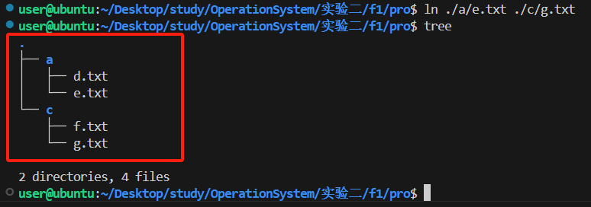
通过如下指令，创建文件 b.txt与文件/c/f.txt软链接，结果如下所示。
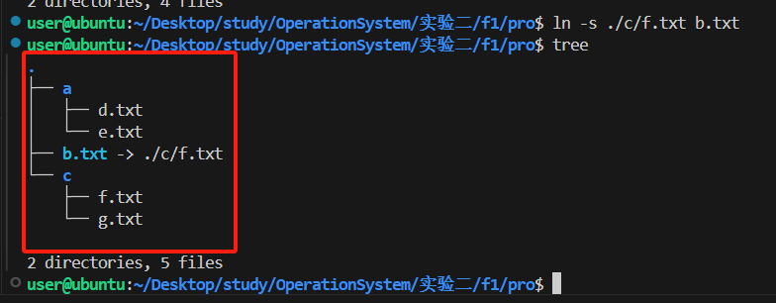
创建的目录结构正确。

四、实验结论：（提供运行结果，对结果进行探讨、分析、评价，并提出结论性意见和改进想法）
- 成功掌握了Linux文件系统提供的常用命令，如ls、touch、rm、cp、mv、mkdir、df等的使用方法。

- 成功创建了软链接和硬链接，并通过实验证据验证了它们的特性。软链接类似于文件的快捷方式，指向文件的路径；硬链接指向文件的inode，多个硬链接共享同一个inode。

- 在创建过程中，正确应用了文件操作命令以及软硬链接的创建方法，成功实现了文件和目录的组织和管理。

五、实验体会：（根据自己情况填写）
- 通过本次实验，深入理解了Linux文件系统的结构和操作方式。文件和目录的组织、权限管理、链接机制等概念变得更加清晰。

- 在实验过程中，频繁使用命令行操作文件和目录，使得对常用命令的语法和选项更加熟悉，操作更加熟练。

注：“指导教师批阅意见”栏请单独放置一页
指导教师批阅意见：

成绩评定：

指导教师签字：

年 月 日

备注：

